Tecnológico Nacional de México

Campus Querétaro.

**Implemente Estructura de Pilas (LIFO) en la evaluación de expresiones aritméticas.**

*Alumno:*

*Arellano Ochoa Daniel Ignacio*

*Carrera:*

*Ingeniera en sistemas computacionales*

*Docente:*

*Felipe Estrada Rojas*

*Fecha: 24/10/2020*

**Código: El archivo cpp se anexo junto con este trabajo, de igual manera el código se encuentra hasta el final de este trabajo.**

**Ejecución:**

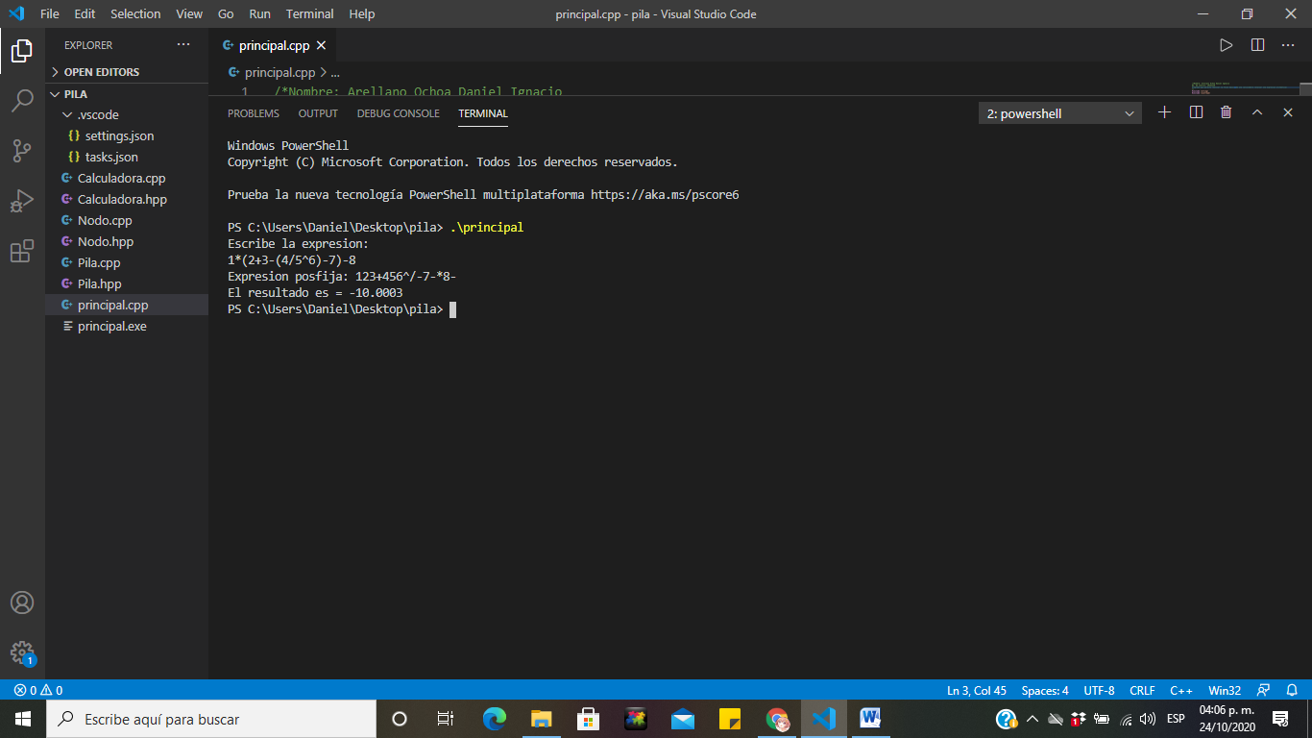

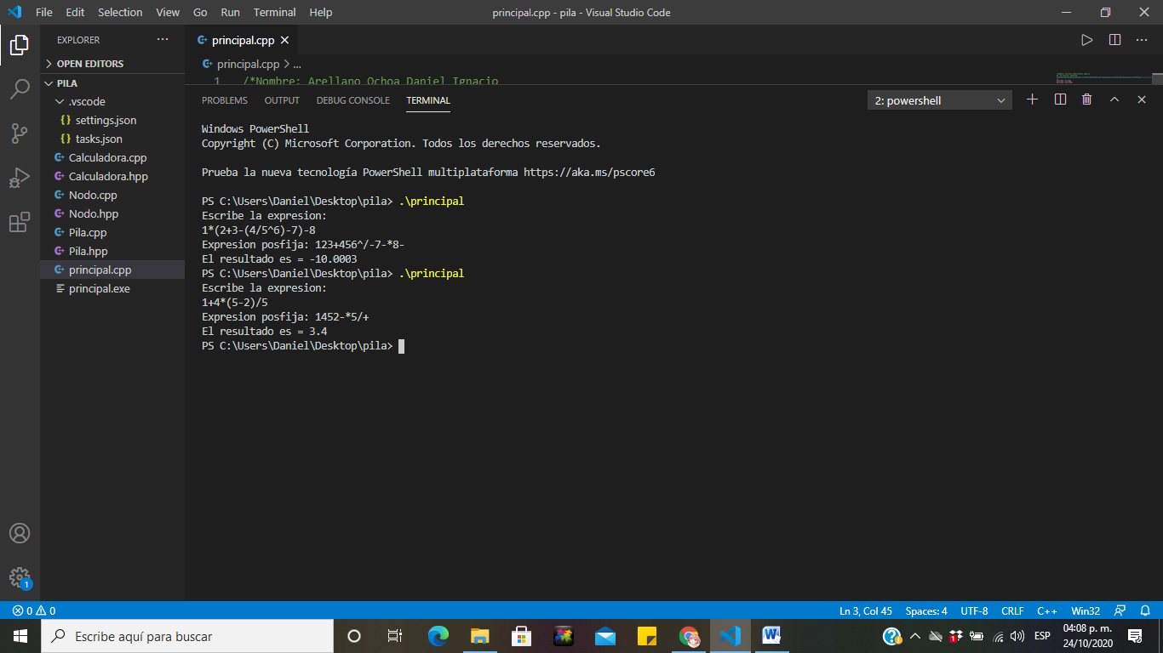

**Conclusión:**

El uso de la colas puede llegar a ser muy útil si se sabe utilizar adecuadamente, pues aunque no lo parezca las pilas se pueden encontrar implementadas en varias actividades cotidianas, en lo personal nunca habia pensado el cómo funcionaba un calculadora para evaluar las expresiones, con esta actividad me queda claro la importancia de las pilas dentro de la programación.

**Código:**

/*Nombre: Arellano Ochoa Daniel Ignacio

No. de control: 19141118

Programa que permite realizar la fncon basica de una calculadora (evaluar una expresion aritmetica)

*/

#include <string>

#include <iostream>

#include <stdlib.h>

#include <ctime>

#include <math.h>

#include "Calculadora.hpp"

using namespace std;

//Menu de inicio del programa

int main(int argc, const char * argv[]){

    Pila *pila1=new Pila();//pila creada para la calculadora

    Pila *pila2=new Pila();//pila creada para la calculadora

    Calculadora* casio=new Calculadora(pila1, pila2);//la calculadora requiere dos pilas para su funcionamiento

    //se obtiene la expresion infija

    string expresion;

    cout<<"Escribe la expresion:"<<endl;

    getline(cin, expresion);

    //se pasa a posfija

    string pos=casio->pasarApostfija(expresion);

    cout<<"Expresion posfija: "<<pos<<endl;

    //se evalua

    double r= casio->resolver(pos);

    cout<<"El resultado es = "<<r<<endl;

}

#ifndef Nodo_hpp

#define Nodo_hpp

#include <string>

using namespace std;

class Nodo

{

    private:

        Nodo* siguiente;

        char dato;

        double num;

    public:

        Nodo(char);

        Nodo(double);

        Nodo* getSiguiente();

        char getDato();

        double getNum();

        void setSiguiente(Nodo*);

};

#endif /*Nodo_hpp*/

#include "Nodo.hpp"

#include <iostream>

#include <string>

//clase nodo que seran almacenados a una pila sin importar el dato que representen

using namespace std;

//contructor de un nodo de caracter, con valores inicializados

Nodo::Nodo(char valor){

    this->dato=valor;//caracter inicializado con su parametro

    this->siguiente=NULL;//nodo que se encuentra adelante o arriba de este dentro de la pila

    this->num=0;//al ser un nodo de caracter no es necesario darle un valor al numero

}

//constructor de un nodo de numeros reales, con valores inicializados

Nodo::Nodo(double numero){

    this->num=numero;//numero unicializado con su parametro

    this->siguiente=NULL;//nodo que se encuentra encima o adelante de este dentro de una pila

    this->dato=0;//al ser un nodo de numero no es necesario darle un valor al caracter

}

//metodo que regresa el nodo siguiente de este dentro de una pila

Nodo* Nodo::getSiguiente(){

    return this->siguiente;

}

//metodo que regresa un caracter del nodo

char Nodo::getDato(){

    return this->dato;

}

//metodo que regresa el numero de un nodo

double Nodo::getNum(){

    return this->num;

}

//metodo que permite modificar el nodo adelante o encima de este dentro de una pila

void Nodo::setSiguiente(Nodo* n){

    this->siguiente=n;

}

#ifndef Pila_hpp

#define Pila_hpp

#include <string>

#include "Nodo.hpp"

using namespace std;

class Pila

{

    private:

        int elementos;

        Nodo* tope;

    public:

        Pila();

        void sacarTope();

        Nodo* consultarTope();

        int getElementos();

        void insertar(Nodo*);

};

#endif /*Pila_hpp*/

#include "Pila.hpp"

#include "Nodo.hpp"

#include <iostream>

#include <string>

 //clase pila que que almecenara nodos, y ayudaran a la clase calculadroa a almacenar datos sea el caso

using namespace std;

//constructor inicializando atributos

Pila::Pila(){

    this->elementos=0;//cantidad de nodos que almacena

    this->tope=NULL;//nodo que se encuentra en el top

}

//metodo que permite sacar de la pila

void Pila::sacarTope(){

    this->elementos--;

    this->tope=this->tope->getSiguiente();

}

//metodo que permite consultar el tope de la pila

Nodo* Pila::consultarTope(){

    return this->tope;

}

//metodo que permite consultar el total de nodos que hay dentro

int Pila::getElementos(){

    return this->elementos;

}

//metodo que permite insertar un nuevo nodo a la pila

void Pila::insertar(Nodo* n){

    this->elementos++;

    n->setSiguiente(this->tope);

    this->tope=n;

}

#ifndef Calculadora_hpp

#define Calculadora_hpp

#include <string>

#include "Nodo.hpp"

#include "Pila.hpp"

using namespace std;

class Calculadora

{

    private:

        Pila* pilaOperadores;

        Pila* pilaNumeros;

    public:

        Calculadora(Pila*, Pila*);

        string pasarApostfija(string);

        double resolver(string);

        bool validadJerarquia(Nodo*);

};

#endif /* Calculadora_hpp*/

#include "Calculadora.hpp"

#include "Pila.hpp"

#include "Nodo.hpp"

#include <string>

#include <iostream>

#include <stdlib.h>

#include <math.h>

//clase de calculadora que realizara los procesos basicos de una calculadora

using namespace std;

//constructor con parametros de dos pilas, las cuales serviran para realizar las funciones de la calculadora

Calculadora::Calculadora(Pila* pila1, Pila* pila2){

    this->pilaNumeros=pila1;//pila de numeros que ayudara a la evaluacion de las expresion posfijas

    this->pilaOperadores=pila2;//pila de caracteres que ayudadra a realizar la trnaformacion a posfija

}

//Metodo que permitira pasar de una expresion infija (parametro) a una posfija, utilizando la pila de caracteres que se creo en el constructor de la calculadora

string Calculadora::pasarApostfija(string infija){

    char* aux;//el caractere auxiliar que ira tomando el valor de cada caracter de la expresion infija para poder analizarla

    string posfija="";//expresion posfija incializada en blanco

    Nodo* nodo;

    for (size_t i = 0; i < infija.length(); i++)

    {

        *aux=infija.at(i);

        if(*aux>=48 && *aux<=57){//identifica si es un numero si es el caso la pasa a la expresion posfija

            posfija=posfija + *aux;

        }else if(*aux=='(' || *aux=='+' || *aux=='-' || *aux=='*' || *aux=='/' || *aux=='^'){//en caso de ser un operador o parentesis izquierdo se iran almacenando en la pila segun sea el caso

            nodo =new Nodo(*aux);

            bool con=true;

            do//todo el codigo dentro del do-while, se puede colocar en una funcion recursiva, pero creo que sera mas comprensible el codigo si se deja de manera iterativa

            {

                if(this->pilaOperadores->getElementos()==0){//caso base-->en caso de estar vacia la pila se intrducira el operador

                    this->pilaOperadores->insertar(nodo);

                    con=false;

                }else if(*aux=='('){//caso base-->en caso de ser parentesis izquierdo ocurrira lo mismo de introducirlo dentro de la pila sin evaluar su jerarquia

                    this->pilaOperadores->insertar(nodo);

                    con=false;

                }else{//caso base-->en caso contrario de los dos anteriores, el operador sera evaluado segun su jerarquia

                    if(this->validadJerarquia(nodo)){//si su jerarquia es mayor que la del operador que se encuentra en la cima de la pila, este sera insertado en la pila tomando lugar como el top

                        this->pilaOperadores->insertar(nodo);

                        con=false;

                    }else{//caso recursivo-->en caso de tener una menor o igual jerarquia al top, el top sera sacado de la pila e introducido a la expresion posfija y se volvera a repetir la comparacion de jerarqui con el nuevo top

                        posfija=posfija + this->pilaOperadores->consultarTope()->getDato();

                        this->pilaOperadores->sacarTope();

                    }

                }

            } while (con);

        }else if(*aux==')'){//en caso de ser un parentesis derecho todos los operador dentro de la pila seran sacados uno a uno y colocados en la expresion posfija hasta que se encuentre un parentesis izquierdo el cual en vez de ser colocado a la expresion sera slo eliminado de la pila

            bool con2=true;

            do

            {

                posfija=posfija + this->pilaOperadores->consultarTope()->getDato();

                this->pilaOperadores->sacarTope();

                if(this->pilaOperadores->consultarTope()->getDato()=='('){

                    this->pilaOperadores->sacarTope();

                    con2=false;

                }else{

                    con2=true;

                }

            } while (con2);

        }

    }

    while (this->pilaOperadores->getElementos()>0)//finalmente, todos los operadores restantes dentro de la pila seran sacados y colocados en la expresion posfija

    {

        posfija=posfija + this->pilaOperadores->consultarTope()->getDato();

        this->pilaOperadores->sacarTope();

    }

    return posfija;//se regresa la expresion posfija

}

//metodo que resuelve la operacion resiviendo como parametro una expresion posfija

double Calculadora::resolver(string expresion){

    char aux;//caracter auxiliar que ira tomando los valores de cada caracter dentro de la expresion

    double resultado;

    Nodo* nodo;

    Nodo* nodoR;

    for (size_t i = 0; i < expresion.length(); i++)

    {

        aux=expresion.at(i);

        if(aux>=48 && aux<=57){//en caso de ser un numero se colocara dentro de la pila de numeros

            double z=aux-48;

            nodo=new Nodo(z);

            this->pilaNumeros->insertar(nodo);

        }else{//en caso de ser un operador, se secaran los dos valores del top de la pila

            double b=this->pilaNumeros->consultarTope()->getNum();//b es el top

            this->pilaNumeros->sacarTope();//b es sacado, por lo tanto el numero debajo de la pila sera el nuevo top, representado como 'a'

            double a=this->pilaNumeros->consultarTope()->getNum();//a es el nuevo top

            this->pilaNumeros->sacarTope();//a es sacado por lo tanto el valor de bajo tomara el nuevo top

            double c=0;

            switch (aux)//segun sea el caso se realizara la operacion y almeceanra el resultado en c, de manera "c= a & b"

            {

                case '+':

                {

                    c=a+b;

                }

                break;

                case '-':

                {

                    c=a-b;

                }

                break;

                case '*':

                {

                    c=a*b;

                }

                break;

                case '/':

                {

                    c=a/b;

                }

                break;

                case '^':

                {

                    c=pow(a,b);

                }

                break;

            }

            nodoR = new Nodo(c);

            this->pilaNumeros->insertar(nodoR);//el resultado sera almacenado en la pila

        }

    }

    resultado=this->pilaNumeros->consultarTope()->getNum();//Al final solamente debera quedar un numero dentro de la pila, el cual es el resultado de la expresion

    this->pilaNumeros->sacarTope();

    return resultado;

}

//regresa true si el dato almacenado en el nodo nuevo (parametro) tiene mayor prioridad que el del tope en caso contrario regresara un false

bool Calculadora::validadJerarquia(Nodo* nuevo){

    int aux;//se dan valores numericos segun sea la importnacia en la jerarquia de operaciones

    if(nuevo->getDato()=='(')

        aux=0;

    else if(nuevo->getDato()=='+' || nuevo->getDato()=='-')

        aux=1;

    else if(nuevo->getDato()=='*' || nuevo->getDato()=='/')

        aux=2;

    else if(nuevo->getDato()=='^')

        aux=3;

    int auxT;//se da valor numericos al operador del top

    if(this->pilaOperadores->consultarTope()->getDato()=='(')

        auxT=0;

    else if(this->pilaOperadores->consultarTope()->getDato()=='+' || this->pilaOperadores->consultarTope()->getDato()=='-')

        auxT=1;

    else if(this->pilaOperadores->consultarTope()->getDato()=='*' || this->pilaOperadores->consultarTope()->getDato()=='/')

        auxT=2;

    else if(this->pilaOperadores->consultarTope()->getDato()=='^')

        auxT=3;

    if(aux>auxT)//se compran ambas si es mayor la del parametro regresara un true

        return true;

    else

        return false;

}